THIẾT KẾ & TỐI ƯU HỆ THỐNG LÕI RIKKEI-STORE
A1 : Phân tích hệ thống
Hệ thống này cần quản lý những đối tượng như :
- Khách hàng
- Đơn hàng
- Địa chỉ đặt hàng
- Chi tiết đơn hàng
- Thanh toán
- Sản phẩm
- Trạng thái đơn hàng
- Tồn kho

Dữ liệu có thể thay đổi theo thời gian :
- Thông tin khách hàng
- Giá
- Tồn kho
- Trạng thái đơn hàng

Dữ liệu không thể thay đổi theo thời gian :
- Địa chỉ tại thời điểm đặt hàng
- Giá sản phẩm tại thời điểm mua hàng
- Tổng tiền đơn hàng
- Trạng thái thanh toán

A2 : Phân loại dữ liệu
- Dữ liệu thay đổi : thông tin khách hàng , giá sản phẩm , tồn kho , trạng thái đơn hàng
- Dữ liệu cố định : địa chỉ , giá lúc mua , tổng tiền , trạng thái thanh toán

A3 : Phân tích vấn đề hệ thống
- Vì khi shipper giao sẽ không giao chính xác đi đâu vì có thể khách hàng đổi địa chỉ , khách khiếu nại thì không có bằng chứng
- Vì khi làm như thế sẽ gây ra vấn đề sai lệch doanh thu của cửa hàng , có thể gây tổn thất rất lớn , không đối chiếu được giá tiền chính xác
- Vì nếu số lượng tồn kho là 0 mà hệ thống vẫn cho đặt thì sẽ không có hàng để giao cho khách
B1 :
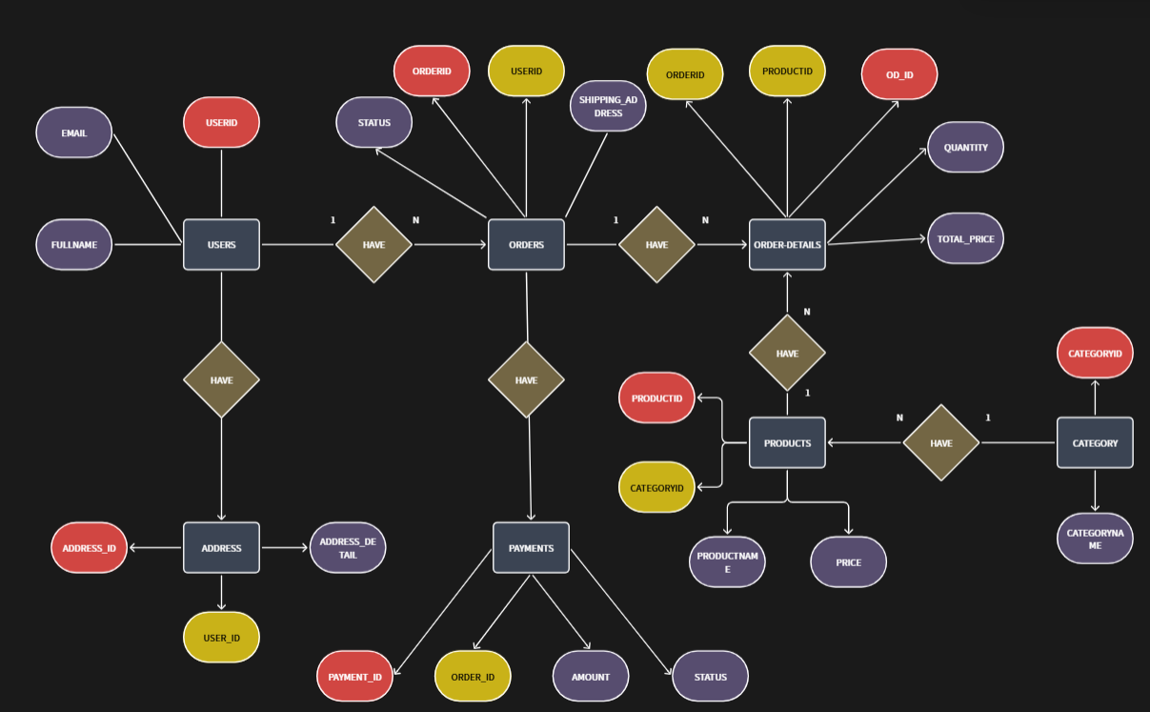

B2 :
- 1 user có thể đặt được nhiều đơn hàng , 1 đơn hàng có nhiều chi tiết đơn hàng
- 1 danh mục thì có nhiều sản phẩm , còn 1 sản phẩm xuất hiện trong nhiều chi tiết đơn hàng
- Thêm 2 bảng address và payment vì :
- Khi thêm address sẽ tối ưu về khoản không chỉ cố định 1 địa chỉ mà có thể thay đổi nhiều địa chỉ khác
- Bảng payment thì khi người dùng thanh toán có thể lỗi nên thanh toán lại nhiều lần

B3 :
- Khi mua thì lưu luôn giá vào bảng order_detail
- Phải kiểm tra trong kho còn đủ hàng để đặt không thì mới cho người dùng đặt và trừ số lượng kho ngay lúc người đùng đặt hàng xong
- Khi tạo đơn , lưu luôn địa chỉ vào bảng order và lưu giá vào order_detail
C1 :
Khi có 1 triệu đơn / 1 ngày thì tối ưu database như sau :
Cần chia nhỏ dữ liệu ra , có thể chia theo ngày tương ứng với từng đơn

C2 : Em chọn : Hệ thống voucher / giảm giá

